学生公寓床家具采购邀请函
附件：
两连体三人位组合公寓床（中梯）

序号 | 品名 | 技术规格、参数及要求  （宿舍公寓家具：W4520*D900*H2100mm）
1 | 公寓床架结构参数 | ▲床立柱：采用优质品牌冷扎钢板一次性滚压成开口异型管，立面成型72mm*72mm*1.2mm（外观尺寸偏差范围允许±2mm,材料厚度不允许负偏离），立柱正面宽度72mm，带有三条内凹弧型加强筋，增加其牢固性、美观性，立柱的正面外角为弧形（R18mm），使其安全性更高，可预防碰伤，立柱的窄面宽 35mm±2mm，开口边缘处进行卷边处理，敲打无效，起保护作用。
 |  | ▲床横梁：采用优质品牌冷扎钢板一次型滚压成开口异型管，立面成型75mm*35mm*1.2mm（外观尺寸偏差范围允许±2mm,材料厚度不允许负偏离），床沿正面有二条内凹弧型加强筋及形状花纹，增加其牢固性、美观性，床沿正面上下端两个角部成弧型，可预防碰伤，安全性更高，敲打无效，起保护作用。
 |  | ▲侧短横梁：采用优质品牌冷扎钢板一次型滚压成开口异型管，立面成型75mm*35mm*1.0mm（外观尺寸偏差范围允许±2mm,材料厚度不允许负偏离），床沿正面有二条内凹弧型加强筋及形状花纹，增加其牢固性、美观性，床沿正面上下端两个角部成弧型，可预防碰伤，安全性更高，敲打无效，起保护作用。
 |  | ▲侧护栏：采用PP白色塑料（原材料为 HDPE 高密度聚乙烯）一次性中空吹塑成型且无接缝，不得采用回收料，规格；长750mm*350mm*35mm（外观尺寸偏差范围允许±5mm,材料厚度不允许负偏离），中空塑料板带有加强筋；环保、硬度高、韧性强、表面耐磨、耐划伤、抗污抗老化、抗压抗冲击。
 |  | ▲中梯扶手：整体外观尺寸：长385mm*高310mm*厚30mm，中间基材采用环保E1级15mm厚中纤板经PP白色塑料一次性气辅工艺注塑成型，横梁焊有两根20mm*40mm椭圆管插入扶手内，护栏带有一体成型字体‘安全线’标识，扶手具有3个桃形透气孔设计，增加牢固性、安全作用、美观性。塑料材质（原材料为HDPE高密度聚乙烯），环保，硬度高，韧性强，表面耐磨、耐划伤、抗污抗老化、抗压抗冲击。（外观尺寸偏差范围允许±3mm,材料厚度不允许负偏离）
中梯：
- 采用4踏步结构，中梯整体采用18mm环保饰面中纤板制做。
- ▲中梯抽屉门规格：长520mm*宽300mm*18mm，采用18mm厚环保饰面中纤板，四边及拉手采用一次性塑料注塑封边且无接缝，做到平整、不炝边、受热受冻不会脱胶开裂。拉手与封边为一体注塑成型，拉手规格：长80mm*宽27mm。拉手后盖整体采用塑料一次性注塑成型，规格；长117mm*宽67mm。（外观尺寸偏差范围允许±2mm,材料厚度不允许负偏离）。
▲防潮脚垫：采用一次性PE塑料注塑成‘L’型，规格；边长76mm*76mm*高76mm，厚度21mm，耐用防生锈，塑料（原材料为 HDPE 高密度聚乙烯），环保，硬度高，韧性强，表面耐磨、耐划伤、抗污抗老化、抗压抗冲击。（外观尺寸偏差范围允许±2mm,材料厚度不允许负偏离）
 |  | ▲主要连接处卡式结构：采用1.8mm 碳素冷轧钢板一次性冲压成型，规格30mm*30mm*215mm，“L”型卡式连接，整体全隐装，无须螺栓连接。立柱上经数控冲床加工3个连接孔，通过与挂片无缝式下压连接，实现使用后越用越紧的状态。（外观尺寸偏差范围允许±2mm,材料厚度不允许负偏离）
 |  | ▲前护栏：整体外观尺寸：长1865mm*高315mm*厚30mm，护栏两侧带有镂空圆形把手，直径30mm，方便握手，护栏上边框带有12个桃形透气孔设计，护栏分三块基材采用环保E1级15mm厚中纤板经PP塑料一次性气辅工艺注塑成型，横梁焊有4根20mm*40mm椭圆管可插入护栏内，护栏带有一体成型字体‘安全线’标识，护栏中间可贴校徽及号码牌，增加牢固性、安全作用、美观性。塑料材质（原材料为HDPE高密度聚乙烯），环保，硬度高，韧性强，表面耐磨、耐划伤、抗污抗老化、抗压抗冲击。（外观尺寸偏差范围允许±3mm,材料厚度不允许负偏离）
 |  | 塑料脚套：立柱上脚套总高135mm，外套高15mm，下脚套总高30mm，外套高15mm，表面带有防滑凹凸点，采用塑料环保超高分子量PE材料一次性注塑成型制作，脚套内外式结构与床立柱应结合紧密，牢靠，不脱落（3D打印无效）。
一、其它钢材要求说明：
1、床铺支撑：采用20mm*30mm*1.0mm碳素方管，每位采用5根。
2、侧下短横梁及后拉杆：采用20mm*40mm碳素方管：壁厚1.0mm。
3、鞋架：采用20mm方管焊接成型，壁厚1.0mm。
4、蚊帐架：采用19mm圆管，壁厚1.0mm。
1、工艺要求：采用网皱纹烤漆，型材表面经除油，去锈，磷化静电喷粉高温固化而成，热固性粉末喷塑，防锈，耐磨，防腐蚀，床架油漆涂面平整、光滑、无颗粒、气泡、渣点。
2、钢制工艺：按照GB/T3325-2008，C02保护焊，镀铜焊丝，焊接无灰渣、气孔、焊瘤：无脱焊、虚焊、焊穿、精细打磨、光洁平整。钢材首选；首钢、攀钢、新钢或同品质品牌钢材，钢材壁厚均指除漆面之外的厚度。
2 | 写字桌结构及参数 | - 写字桌（含书架）整体规格：长1880mm*高1690mm*深600mm（实际尺寸按空间制作）  - 材质说明：柜体板材采用18mm环保饰面中纤板制做，背板采用≥3.5mm厚板材，板露边处需PVC加热熔胶封边，配件部分：铰链、滑轨优质五金配件，抽拉使用无声音，平顺平稳。写字桌脚架采用40mm*40mm方管制作，壁厚1.2mm，拉杆20mm*40mm方管，壁厚1.0mm。  - ▲三人写字桌面：板材采用25mm厚环保饰面中纤板一次性塑料注塑封边且无接缝，规格；长1880mm*宽650mm*厚25mm，桌面前端设置一字型7mm高防落凸条，桌面带有3个ipad槽长200mm*宽15mm*深20mm，一侧带有凸起隔档（与ipad槽一体），ipad槽底部带有5个透气孔设计，方便里面杂物清理，桌面胸前往里倾斜设计、封边面带有波浪形设计最大幅度宽28mm，增加抗压、耐磨、耐冲击、美观性、舒适性，符合人体工程学及人性化设计，便于学生阅读，保护视力。（外观尺寸偏差范围允许±2mm,材料厚度不允许负偏离）  - 工艺要求；  - 采用网皱纹烤漆，型材表面经除油，去锈，磷化静电喷粉高温固化而成，热固性粉末喷塑，防锈，耐磨，防腐蚀，床架油漆涂面平整、光滑、无颗粒、气泡、渣点。  - 钢制工艺：按照GB/T3325-2008，C02保护焊，镀铜焊丝，焊接无灰渣、气孔、焊瘤：无脱焊、虚焊、焊穿、精细打磨、光洁平整。钢材首选；首钢、攀钢、宝钢或同品质品牌钢材，钢材壁厚均指除漆面之外的厚度。  （3）所有材质（含油漆、板材等）均需达到环保要求。
3 | 床板 | 采用≥14mm厚杉木板拼接而成，经烘干、正反双面抛光处理，木材进行防虫、除脂、干燥处理，产品结构强度和外观美观牢固，材质符合国家标准要求，拼接及铺装缝隙应小于2mm，床板背面采用4根实木方条横杠钉制加固。（尺寸按实际空间制做）
4 | 公寓椅 | 1、▲椅面：坐靠采用PP塑料一体注塑成型，座面宽420mmmm*400mm（±3mm），靠背板外形尺寸：410mm*370mm（±3mm），靠背增加7条18mm宽外凸呈双手字形加强筋，能更好衬托背部重量，靠背处设置115mm*55mm，把手方便移动，靠背能10-30度后摆，相比固定式靠背更舒适能且缓解学生长时间学习引起的腰部疲劳。座椅面须有线条型设计，椅面底部增加10条加强筋，底部一次成型钢制件穿插嵌入式安装方式，使座椅更稳固，更美光。  2、椅钢架；采用直径22mm壁厚1.2mm圆管抽芯弯成型，椅脚上端采用两根22mm壁厚1.2mm厚圆管连接加固；座椅底部与加固连接管采用全塑料倒扣按入式安装。
5 | 储物柜 | 六门衣柜整体尺寸：长800mm*高2085mm*深600mm±5mm。  - 柜体整体材质要求：板材采用18mm环保饰面实木中纤板制做，板露边处需PVC加热熔胶封边，背板采用3.5mm厚中纤板。  - 柜门：400mm*670mm*18mm，采用18mm厚环保饰面中纤板，四边及拉手采用一次性pp塑料注塑封边且无接缝，做到平整、不炝边、受热受冻不会脱胶开裂。拉手与封边为一体注塑成型，拉手内空长80mm*宽27mm，内拉手后盖整体采用塑料一次性注塑成型，规格：长117mm*宽67mm。（外观尺寸偏差范围允许±2mm,材料厚度不允许负偏离）  - ▲衣柜防潮脚垫：采用一次性PE塑料注塑成型，规格76mm*76mm*高76mm，厚度21mm，耐用无生锈，塑料（原材料为 HDPE 高密度聚乙烯），环保，硬度高，韧性强，表面耐磨、耐划伤、抗污抗老化、抗压抗冲击。（外观尺寸偏差范围允许±2mm,材料厚度不允许负偏离）
整体效果图 | 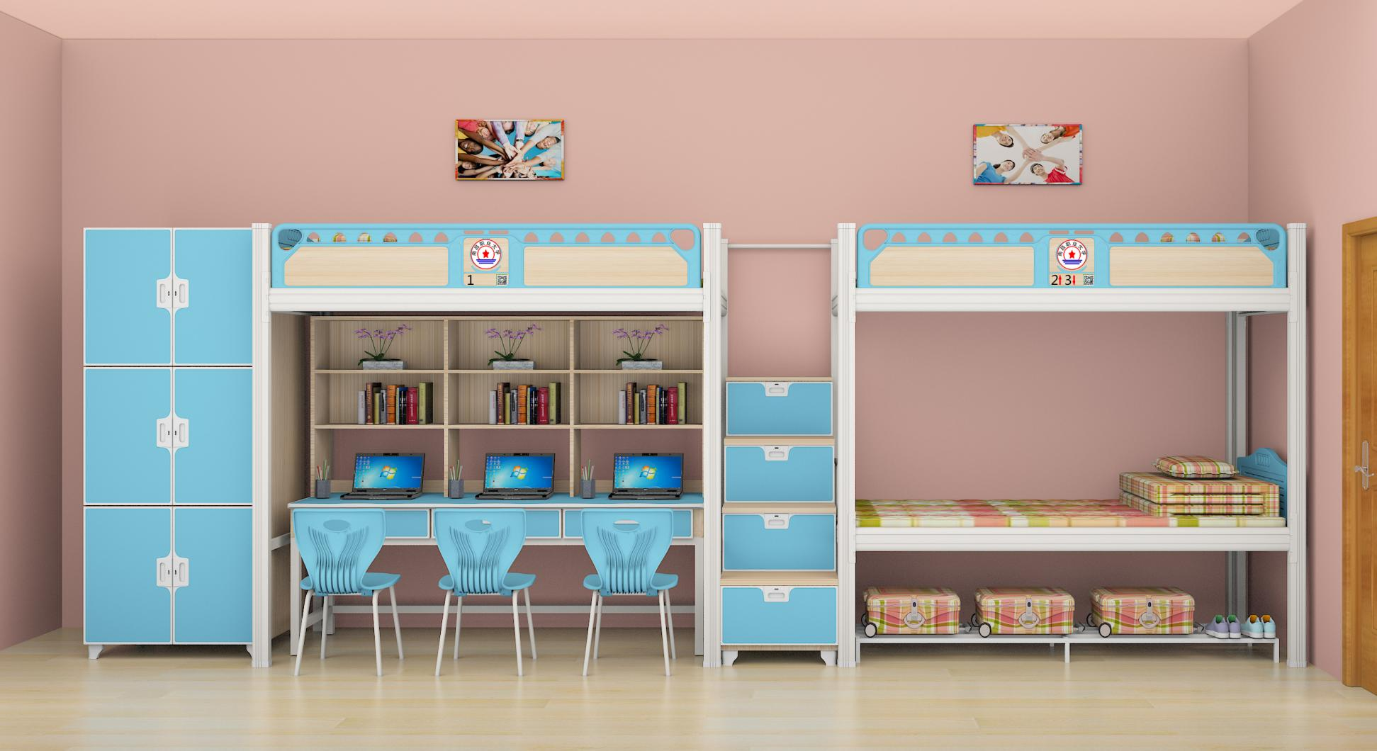
 | 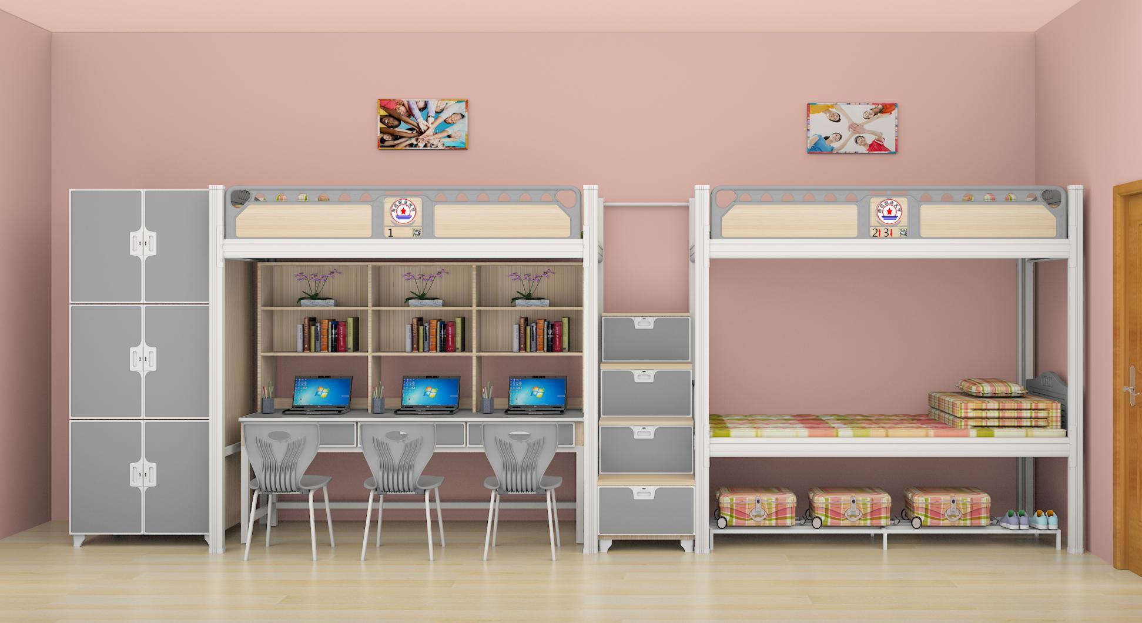
 | 